

UNIVERSIDAD AUTÓNOMA DEL ESTADO DE MÉXICO FACULTAD DE ODONTOLOGÍA
CENTRO DE INVESTIGACUÓN

Y ESTUDIOS AVANZADOS EN ODONTOLOGÍA “DR. KEISABURO MIYATA”
"ANÁLISIS DE LA FRICCIÓN EN LA MECÁNICA DE DESLIZAMIENTO DE BRACKETS CERÁMICOS: ESTUDIO IN VITRO"
“PROYECTO TERMINAL

QUE PARA OBTENER EL DIPLOMA DE: ESPECIALISTA EN ORTODONCIA” PRESENTA:
C.D. PIERRE GONZALEZ DIAZ DIRECTOR:
DR. EN O. ROGELIO J. SCOUGALL VILCHIS

ASESORES:

M EN COEO. CLAUDIA CENTENO PEDRAZA M EN O MAURICIO ESCOFFIÉ RAMÍREZ TOLUCA, ESTADO DE MÉXICO, JUNIO 2016



ÍNDICE

Pág.

Resumen 1
- Introducción 3
- Antecedentes 5
  - Historia de los Brackets Cerámicos 5
  - Generalidades de los Brackets Cerámicos 5
    - Ventajas de los Brackets Estéticos 6
    - Desventajas de los Brackets Estéticos 6
  - Fricción 6
  - Leyes de Fricción 7
  - Tipos de Fricción 8
  - Clasificación y Características de los Brackets Cerámicos 8
    - Clasificación 8
    - Características 10
  - Arcos Ortodóncicos 11
    - Composición 11
    - Biocompatibilidad 12
  - Fricción y anclaje 12
  - Mecanismo Arco-bracket 13
    - Ligaduras 14
- Planteamiento del Problema 16
- justificación 17
- Objetivos 18
  - General 18
  - Específicos 18
- Hipótesis 19
  - Hipótesis de Trabajo 19
  - Hipótesis Nula 19
  - Hipótesis alterna 19
- Material y Métodos 20
  - Tipo de estudio 20
  - Diseño de Estudio 20
  - Población o Universo 20
  - Muestra 20
  - Criterios de Estudio 20
  - Operacionalización de las Variables 22
  - Método 24
- Resultados 26
- Discusión 27
- Conclusión 29
- Referencias 30
- Anexos 33

RESUMEN

Objetivo general

Conocer la resistencia a la fricción de los brackets estéticos de 4 marcas distintas, fabricados de alúmina policristalina y zafiro monocristalino, en medio húmedo y seco con ligadura estética y módulos elastoméricos.

Material y métodos

Se diseñó un modelo para medir la resistencia a la fricción, sobre el cual se ejecutaron un total de 40 ensayos por grupo; (G1) Inspire Ice Ormco, (G2) Gemini Clear, (G3) Clarity, y (G4) Clarity Advance, todos ranura 0.022”. Cada grupo fue sometido a la misma metodología, cementando 2 brackets y dos tubos metálicos con resina fotopolimerizable Enlight, sobre una sección de acrílico previamente tratada con una capa de adhesivo, sobre la cual se ligó una barra de alambre 0.019x0.025” ss , con ligadura estética o módulo elastomérico, cada uno de los dispositivos fue montado sobre la máquina de ensayos universales (Shimadzu AGS-X/Software trapezium X, Kioto, Japón) donde se deslizó la barra de alambre a una velocidad de 1cm/1min., en medio seco, y húmedo con saliva artificial, una aplicación cada tres ensayos. El análisis de los ensayos se sometió a la prueba ANOVA de un 1 factor.
Análisis de los datos estadísticos y resultados

Los resultados del grupo G3 presentaron mayor deslizamiento con ligadura estética en medio seco, esto puede deberse a su ranura metálica. Por otra parte, el grupo G2 mostró el menor desplazamiento con módulo elastoméricos. Los datos de esta investigación pueden aportar información relevante al ortodontista para seleccionar adecuadamente la técnica y tipo de bracket en función de la biomecánica de deslizamiento.

Conclusiones

Los hallazgos de este estudio demostraron que los brackets del grupo G3 presentaron el mayor deslizamiento con ligadura estética en medio seco, esto puede deberse a su ranura metálica. Por otra parte, el grupo G2 mostró el menor desplazamiento con

módulo en seco. Los datos de esta investigación pueden aportar información relevante al ortodontista para seleccionar adecuadamente la técnica y tipo de bracket en función de la biomecánica de deslizamiento.

INTRODUCCIÓN

La aparición de aparatos de ortodoncia fijos siempre ha sido motivo de especial preocupación en el tratamiento de ortodoncia. En la década de los 70´s existieron diversos intentos para fabricar brackets con diferentes materiales estéticos, aproximadamente 10 años después, los primeros brackets cerámicos estuvieron disponibles para aplicaciones clínicas.1 En la sociedad moderna, el aspecto estético de la terapia ortodóncica ha incrementado por el número creciente de pacientes adultos.2 Por lo cual es necesario desarrollar materiales que presenten una apariencia aceptable para los pacientes y un adecuado desempeño clínico para el especialista. Los brackets cerámicos disponibles hoy en día son fabricados de alúmina ya sea en su forma policristalina o monocristalina; sin embargo su uso es limitado ya que generan un desgaste en el esmalte, al decementado se fracturan con mayor facilidad y tienen un elevado coeficiente de fricción que incrementa la resistencia al deslizamiento.3
La fricción puede ser definida como una fuerza que es tangente al límite común de dos objetos en contacto, y que resisten el desplazamiento de un objeto contra el otro.
Los efectos colaterales durante el tratamiento ortodontico son el dolor, la dificultad para producir fuerzas suaves y continuas y la resistencia al movimiento dental causada por la friccion.4 El movimiento dental ortodóncico se lleva a cabo al adherir por medio del cementado un bracket a la superficie del órgano dental y colocando un arco en la ranura de este, bajo cierta tensión, el arco aplica una gentil fuerza que desliza al órgano dentario a la posición deseada, durante este proceso se produce fricción de deslizamiento que es generada cuando el arco guía al bracket en un movimiento mesiodistal o cuando el extremo del arco es deslizado por tubos en los molares.5
El coeficiente de fricción de los brackets fabricados de alúmina es mayor que la mayoría de los brackets metálicos por lo tanto es necesario considerar los cambios en la fricción entre los brackets y arcos. En el cierre con loops, una gran fuerza friccional es necesaria para controlar el anclaje y movimiento dental, mientras que en la mecánica de deslizamiento se necesita una reducción de la fuerza de fricción para prevenir la pérdida de anclaje y un movimiento dental óptimo.6 Algunos ortodoncistas

evitan el uso de brackets estéticos porque consideran que estos tienen un comportamiento diferente en la mecánica de deslizamiento, por lo tanto se esperaba que la adición de una ranura metálica mejoraría sus características mecánicas manteniendo su atractivo estético, siendo más específicos, es probable que brackets con ranura metálica tengan características mecánicas similares al estándar de oro que presentan los brackets metálicos.7
Son muchos los factores que contribuyen a la carga de fricción, entre los que se encuentran, la composición del bracket y el alambre, tamaño de la ranura, dimensión y forma del alambre, método de ligado y algunas características intraorales como la presencia de saliva.4 La física de las leyes de fricción fueron derivadas del deslizamiento de materiales en línea recta en un medio seco, el movimiento dental ortodóncico combina las leyes de la fricción y fisiología, el ambiente dinámico de la cavidad oral pausa y reinicia repetidamente el bloqueo que la fricción provoca entre el bracket y el alambre, como una serie de pasos cortos en vez de un movimiento continuo.8
Tener una mecánica de deslizamiento que nos permita movimiento dental con la mínima presencia de fricción presentaría un ambiente clínico ideal.9 Por lo tanto ¿cómo es que estos brackets estéticos se comparan con los brackets metálicos y más importante aún como se comparan entre sí?10 Por consiguiente, es importante tener entendimiento de la fuerza apropiada para sobrepasar la fuerza de fricción y así reducir el tiempo de tratamiento.
Debido a la reciente popularidad que han ganado los brackets estéticos, tanto por los pacientes y clínicos, el objetivo del siguiente proyecto de investigación fue comparar y estudiar las fuerzas de fricción que generan los brackets estéticos de alúmina policristalina ranura 0.022, y de zafiro monocristalino ligados con módulos elastoméricos y ligadura estética, en la mecánica de deslizamiento con arcos rectangulares de acero inoxidable en un estado seco y líquido.

ANTECEDENTES

Historia de los brackets cerámicos

Los primeros brackets estéticos aparecieron alrededor de la década de los 70´s, estos brackets eran fabricados inyectando un policarbonato sobre un molde, muy pronto manchas y olores fueron percibidos, agregando la falta de dureza que provocaba deformaciones plásticas bajo carga y subsecuentemente deterioro.10
A mediados de los 80´s.11 Los brackets cerámicos fueron desarrollados para propósitos ortodóncicos, proporcionando al ortodoncista una alternativa estética con problemas mínimos.7 Estos brackets eran esculpidos directamente de una sola piedra de cristal de zafiro usando una herramienta de diamante, mientras tanto, brackets de alúmina eran fabricados mediante aglutinados especiales para unir sus partículas térmicamente.10
Los brackets cerámicos siendo muy diferentes a los plásticos, resistían la tinción, la distorsión de la ranura y eran químicamente inertes a fluidos que se ingerían.12 Sin embargo, presentaban los siguientes problemas; tenían la incapacidad para formar enlaces químicos con los adhesivos, poca resistencia a la fractura y un incremento de la resistencia friccional con el arco metálico; más adelante, la introducción de un bracket cerámico con ranura metálica minimizó algunos de los inconvenientes que eran afrontados por el clínico, disminuyendo la fricción y reforzando el bracket.13

Generalidades de los brackets cerámicos

Los brackets cerámicos, actualmente son fabricados a base de óxido de aluminio de dos tipos: uno policristalino, hecho con partículas fusionadas de óxido de aluminio, y otro compuesto de un solo cristal de óxido de aluminio. La característica más destacada de estos brackets es la de ser translúcidos, lo que los hace muy apropiados cuando la estética es primordial como en el tratamiento del paciente adulto.
Son más difíciles de fabricar y, entre otros inconvenientes, se fracturan con más frecuencia que los brackets metálicos debido a la fragilidad del material, no se pueden

desgastar cuando hay contactos oclusales, y al despegarlos pueden desprender la superficie del esmalte.14

Ventajas de los brackets estéticos

      - Los tonos de color se mezclan con la mayoría de los dientes, particularmente si no son perfectamente blancos.
      - No son perceptibles a cierta distancia o en fotografías.
      - Algunos pacientes refieren mayor comodidad que con los brackets metálicos.
      - Generalmente no se fracturan ni se despegan de los dientes.

Desventajas de los brackets estéticos

      - Como los módulos o ligas más utilizadas son las de color blanco o transparente, éstas pueden mancharse, afectando la estética de los brackets de cerámica. Sin embargo, estos se cambian en el ajuste mensual.
      - Son generalmente más costosos que los brackets metálicos.
      - El tratamiento puede llevarse algunos meses más que con los brackets metálicos.
      - Generalmente son más grandes que los metálicos. Son más susceptibles a fracturas, especialmente en la zona de las aletas.15

Fricción

Fricción es la resistencia al movimiento que existe cuando un sólido se mueve tangencialmente en contacto con la superficie de otro sólido.16 El coeficiente de fricción para cualquier superficie de un material es una constante, que depende de la asperidad de la superficie, textura y dureza.17 En la ortodoncia interfiere con el correcto deslizamiento del bracket a lo largo del alambre.18 Para que un objeto se deslice en contra de otro, la fuerza aplicada tiene que vencer a la resistencia friccional.17 La fricción puede ser afectada por los siguientes factores: cinemática de las superficies en contacto (dirección y magnitud del movimiento relativo entre dos superficies en contacto); cargas y/o desplazamiento aplicadas continuamente (incluyendo métodos

de ligado); condiciones de la cavidad bucal, así como temperatura y lubricantes; textura de la superficie y características de los materiales.19

Leyes de fricción

Los principios mecánicos y la aplicación de los mismos como responsables de la fricción son complejos.
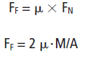

Figura 1. Formula representativa, de la relación entre la fuerza de fricción (Ff), el coeficiente de fricción (µ) y las fuerzas que operan a 90 grados del arco (es decir las fuerzas normales (FN). M es un momento en la carga por un par y A es la anchura mesial-distal del bracket.
Fuente: T. M. Graber, R. L Vanarsdall, Orthodontics: Current principles and techniques. USA: Mosby; 2012.

Así, la fuerza de fricción se produce por muchas activaciones posibles del aparato; fuerzas bucales, linguales, apicales y oclusales. La fricción se produce también por momentos que actúan en el arco mediante inclinación o torsión. El objetivo de la ligadura es evitar que el arco desplace al bracket. Cualquier fuerza de ligadura se añadirá a la fuerza de fricción y no suele ser deseada; el coeficiente de fricción (µ) está determinado por factores como el material, la interface del material y los lubricantes. Desde un punto de vista ortodoncico, el sistema de fuerzas utilizado es el principal determinante de la fuerza de fricción.
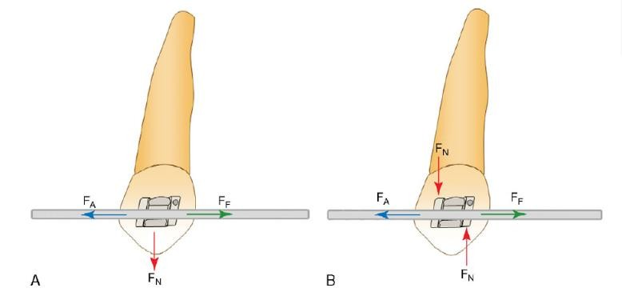
Figura 2. Imagen representativa de las Fuerzas normales (FN) con respecto a un arco que produce la fuerza de fricción (FF) FA es la fuerza aplicada. La fuerza que nota el diente es la fuerza aplicada menos la fuerza de fricción. A, (FN) es una fuerza oclusal única, B, se aplica un par o momento puro al bracket. Estas fuerzas normales también producen fricción.

Fuente: T. M. Graber, R. L Vanarsdall, Orthodontics: Current principles and techniques. USA: Mosby; 2012.

Con demasiada fricción, la fuerza se pierde y disminuye el movimiento dentario. Por otra parte, habitualmente se utiliza demasiada fuerza y la fricción reduce la fuerza a niveles biológicos más aceptables. Cuando sobre un arco se aplican fuerzas normales más intensas, el cálculo de la fuerza de fricción se vuelve más complicado y no pueden aplicarse las formulas clásicas sencillas.20

Tipos de fricción

Existen dos tipos principales de fricción. La fricción estática es la fuerza mínima para iniciar movimiento en superficies sólidas que previamente se encontraban en reposo, mientras que fricción cinética es la fuerza que se resiste al movimiento de deslizamiento de un sólido sobre otro.8 De acuerdo a las leyes de fricción, la fricción estática es mayor que la fricción cinética.21

Clasificación y características de los brackets

Por definición, «bracket» es un dispositivo metálico o cerámico que tiene como función guiar los movimientos ortodóncicos, los cuales son producidos por la aplicación de una fuerza. Los brackets van soldados a las bandas o adheridos directamente sobre el cliente y van a soportar a los elementos activos (arco principal, elásticos, resortes, etc.)

Clasificación

Podemos clasificar a los brackets en varios grupos:

- Por su forma de adhesión

- Soldables a bandas.

- Adhesión directa (retención en la base).

- Por su tamaño

- Standard:

4,2 mm de ancho mesiodistal en dientes anteriores. Superiores.

4,0 mm de ancho mesiodistal en caninos. 3,8 mm de ancho mesiodistal en premolares.
- Medianos:

3,8 mm de ancho mesiodistal en dientes anteriores. Superiores.
3,6 mm de ancho mesiodistal en caninos. 3,4 mm de ancho mesiodistal en premolares.
- Mini:

3,2 mm de ancho mesiodistal en dientes anteriores. Superiores.
3,0 mm de ancho mesiodistal en caninos. 2,6 mm de ancho mesiodistal en premolares. 3.- por su composición.
- Metálicos: fabricados en acero inoxidable de grado médico.

- Estéticos:

Cerámicos: fabricados en polímeros de silicio o de algún cristal mineral.

Plásticos: fabricados en policarbonato o PET. 1 híbridos: fabricados con la integración de dos o más materiales.
4.- Por su diseño.

- Estándar Edgewise: sin torque, sin angulación, sin rotación y normalmente sin in/out. En esta técnica es frecuente el uso de multiloops o de dobleces compensatorios.
- Pretorqueados y preangulados (ligables y de autoligado):

- Torque en la ranura o ranura: ranura con inclinación vestibulopalatina.

- Torque en base: ranura paralela a la base del bracket.

- Angulación en la ranura: inclinación mesiodistal de la ranura.

- Angulación en cuerpo: de diseño romboidal de las caras mesial y distal del cuerpo del bracket.
- Rotación: expresada en la base del cuerpo del bracket. Esto se logra con un ial de altura en sentido mesiodistal.
5. Por su manufactura.

- Cortados. Se efectúan cortes para formar la ranura y dividir las aletas. Posteriormente se le suelda la base, la cual ya tiene la malla adherida y la forma del diente al que será pegado.
- Fundidos. Se inyectan a presión sobre un molde que contiene las cavidades con la forma del bracket; generalmente son fundidos en cuerpo y base. Esta última presenta retenciones de tipo mecánico.
- Híbridos. Son aquellos que son fundidos en cuerpo, lo cual les permite una gran delicadeza en los detalles; presentan una base soldada. Este último es el de mayor calidad en su diseño.

Características

- Los hooks son de suma importancia, ya que nos permiten colocar con facilidad las cadenas elásticas, close coil, los elásticos intermaxilares, etc. Estos los encontramos generalmente en el ala distal de los caninos y premolares.
- El punto de orientación es útil para ubicar con facilidad de que cuadrante es el bracket; los fabricantes los colocan en el ala distogingival de los brackets gemelos, pero no así en los utilizados por Viazis que sólo cuentan con dos aletas hacia incisal y una hacia gingival y es en ésta donde se encuentra el hook y el punto de referencia (Brackets Deltoides).

- El calibre de la ranura (riel o ranura del bracket) puede variar en tres medidas: 0,018" x 0,025", 0,018" x 0,030" y 0,022" x 0,028"; para la ranura 0,018" el alambre rectangular más grueso que recomendamos utilizar será el 0,017° x 0,025" y el 0,019" x 0,025" para la ranura 0,022".
- Es importante que el eje longitudinal esté señalado en el bracket, ya que juega un papel importante en la transmisión de la información del tip al diente; si esta línea y el eje axial del diente coinciden en línea paralela, los resultados serán más aceptables al final del tratamiento y no habrá necesidad de hacer dobleces compensatorios.
- Las aletas deben ser pequeñas y retentivas, ya que en estas se van a colocar los módulos, ligaduras, cadenas y todos los aditamentos para llevar a cabo la mecanoterapia del tratamiento ortodóntico.
- Base y malla, de su diseño depende la estabilidad del bracket durante el tratamiento ortodóntico y varía de una casa fabricante a otra (número de rejas en la malla, torque en base o en la ranura, angulación, etc.) La malla es un tejido de hilos de acero inoxidable que dan retención a los adhesivos; se miden por la cantidad de espacios por cm. Sus medidas más comunes son 60, 80, 100, 150, 200.15

Arcos ortodóncicos

Los arcos que se aplican sobre los brackets para ejercer un movimiento dentario determinado deben tener características que trasmitan fuerzas suaves y continuas y con la dirección adecuado a los dientes evitando al máximo el malestar del paciente así como la hialinización de los tejidos y la reabsorción radicular, además de una gran capacidad de recuperación, resilencia adecuada y características equilibradas entre elasticidad y rigidez; actualmente no existe ningún arco de uso clínico que cumpla todas las características ideales para cualquier fase del tratamiento.

Composición

      - TMA. También denominado beta-titanio, con propiedades elásticas superiores al acero pero que permiten realizar dobleces con facilidad. La alta rugosidad superficial y la facilidad con la que se marca en forma de muescas lo hace muy

poco adecuado para movimientos deslizantes, en cambio es excepcionalmente eficaz en las fases de acabado, ya que permite calibres con alto módulo elástico y dobleces de compensación de la anatomía dentaria, características que no tiene el níquel titanio o el acero.
      - Níquel titanio. Presenta una baja rigidez, tiene un gran rango de trabajo y producen fuerzas muy ligeras, ya que la fuerza que se genera sobre el diente es independiente de la deflexión del alambre, esta aleación produce demasiada fricción.
      - Acero. Tiene alto pulido superficial con una fricción mínima siendo los más adecuados para técnicas deslizantes, debido a su dureza y modo de producción mejoran sus propiedades de fricción.22

2.7.2. Biocompatibilidad

Diversas propiedades deben ser consideradas en la búsqueda del arco ideal, entre ellas la bioestabilidad, dentro de las características de la aleación que alteran el comportamiento de los arcos se encuentra la aspereza de la superficie, ya que esta influencia tanto el desempeño como la bioestabilidad del mismo, adicionalmente la topografía de la superficie puede modificar considerablemente la estética del arco, corrosión y la eficacia de los componentes ortodóncicos, además, la acumulación de placa.18
La biodegradación de estos materiales en el ambiente oral es desconocida, variaciones en la temperatura y el pH causadas por la dieta, descomposición de los alimentos, flora oral y sus bioproductos pueden afectar las propiedades de los materiales.23

Fricción y anclaje

Cuando los dientes se deslizan a lo largo de un arco de alambre es necesario aplicar una fuerza para cumplir dos objetivos: vencer la resistencia que produce el contacto

del alambre con el bracket y conseguir la remodelación ósea necesaria para el movimiento dental.
La mejor manera de controlar la posición de los dientes de anclaje consiste en limitar la fuerza de reacción que actúa sobre los mismos. El empleo de una fuerza innecesariamente intensa para mover los dientes crea problemas a la hora de controlar el anclaje.
Desgraciadamente, los dientes de anclaje soportan la reacción tanto a la fuerza necesaria para vencer la resistencia al deslizamiento como a la fuerza adicional necesaria para mover los dientes; por consiguiente, es importante controlar y limitar la resistencia al deslizamiento como parte del control del anclaje. Debido al uso cada vez más frecuente de brackets de autoligado pasivo y de otras técnicas para reducir la fricción, es importante distinguir claramente cómo contribuyen la fricción y la fijación en la resistencia al deslizamiento. Por lo que se refiere al efecto sobre el anclaje ortodóncico, el problema que crea la resistencia al deslizamiento no se debe tanto a la misma como a la dificultad para determinar su magnitud, cualquier fuerza por encima de la realmente necesaria para vencer la resistencia al deslizamiento tiene el efecto de elevar los dientes de anclaje hasta la meseta de la curva de movimiento dental, En ese caso, se producirá un movimiento innecesario de los dientes de anclaje o se requerirán medidas adicionales para mantener dicho anclaje (como tener que usar un casquete o tornillos óseos). Se pueden utilizar diferentes estrategias potenciales para controlar el anclaje.24

Mecanismo arco bracket

EL órgano dentario a lo largo del arco, se desliza, se inclina, se entorcha y va hacia adelante.25
Para alinear hay que disminuir el diámetro del alambre, escoger un bracket de anchura menor y aumentar la holgura del arco. Cuando la resistencia al deslizamiento en la interface arco-bracket aumenta, la proporción de la fuerza útil resultante sobre los dientes para conseguir un movimiento disminuye. Esto da como resultado una mecánica menos eficiente. En situaciones clínicas, el movimiento dental se inicia en el

alveolo dentario cuando la fuerza aplicada supera las fuerzas de resistencia de los tejidos al desplazamiento radicular. Se requiere un aumento de la fuerza aplicada que venza este incremento. La tendencia actual, es disminuir la anchura de los puntos de apoyo del bracket, aumentado todo lo posible la distancia inter bracket. Esto supone un aumento de la flexibilidad de los arcos y la disminución de la fuerza aplicada. En realidad a mayor holgura menor comportamiento de flexibilidad de los alambres y seguridad en que no se produce bloqueo del arco por irregularidades en la superficie de estos. El relleno por completo de la ranura produce un bloqueo completo del sistema.
Al existir holgura entre la ranura y el arco, para evitar el bloqueo del alambre, el apoyo se da en dos puntos, estos puntos de contacto son los responsables que podamos tener aumento en la fricción, por lo que el borde de la ranura debe estar redondeado, pulido y endurecido, afectando estos 3 parámetros de la fricción y a las deformaciones plásticas (doble-fricción y a las deformaciones plásticas (dobleces, muescas)
La ranura .022 permite una deformación elástica de los alambres mayor y una disminución de la fuerza aplicada, así como una variedad de perfiles de arcos mucho más amplia; de esta forma permite adaptarse con una misma prescripción de brackets y a un número mayor de maloclusiones.

Ligaduras

La fijación del arco en la bracket modifica las propiedades de fricción en conjunto, así como la deformación elástica y plástica del arco.
Las ligaduras elásticas presentan el mayor coeficiente de fricción por su baja dureza y gran superficie de contacto sobre el arco; nuevos diseños se están desarrollando para mejorar sus propiedades mecánicas y estabilidad en el tiempo.
Las ligaduras metálicas blandas tienen más fricción que las duras. Las formas en las que realizamos la ligadura y las tensiones que aplicamos al adaptarla a la bracket-arco modifican también la fricción. Las ligaduras preformadas tienen menos fricción que las realizadas a partir de alambre recto. Retorcer los extremos de la ligadura de afuera

hacia dentro produce menos fricción que dé a dentro hacia afuera (pinza de Steiner).17,
30

PLANTEAMIENTO DEL PROBLEMA

El ortodoncista actual se encuentra en un dilema al sustituir los brackets metálicos por los estéticos y de cómo se comportarán éstos en una mecánica de deslizamiento, aunado a la exigencia de una mayor estética que se ha vuelto una demanda por parte de los pacientes. Al tener poca información por parte del fabricante, sobre la carga que resisten los brackets estéticos en cuanto a fricción se refiere, es de suma importancia el realizar este estudio, por lo tanto, se formula la siguiente pregunta de investigación:
¿Cuál es la fricción entre los diferentes tipos de brackets estéticos en la mecánica de deslizamiento con ranura 0.022”, en un estado húmedo y seco con ligadura estética y módulos elastoméricos?

JUSTIFICACIÓN

Es imprescindible realizar este estudio ya que el clínico se enfrenta a una elección difícil al elegir la mejor opción en brackets cerámicos que cumpla con los requisitos ideales en una mecánica de deslizamiento. En un estudio donde comparaban las características friccionales en brackets estéticos se menciona que los brackets cerámicos con ranura metálica presentaban un menor coeficiente de fricción y ésta se reducía al aumentar el tamaño de la ranura.5 En otro estudio donde se comparaba el material de fabricación del bracket se demostró que los brackets fabricados con alúmina monocristalina presentaban un menor coeficiente de fricción que los fabricados con alúmina policristalina.3 En cuanto el método de ligado en otro estudio donde comparaban brackets metálicos y estéticos, se comprobó que el tipo de ligadura influye en la cantidad de fuerza liberada por el sistema ortodóncico más que el tipo de bracket que se usa.16 Otro estudio señala que las diferencias entre metal y cerámica afectan significativamente la eficiencia del movimiento dental.25 el medio, ya sea en su estado seco y húmedo también afecta la resistencia a la fricción, ya que la presencia de saliva aumenta la fricción.27
Ya que los brackets estéticos presentan desventajas significativas al ser de diferente material al del arco, entre ellas, la más importante la fricción, ya que esta puede retardar, incluso detener el movimiento dental, es importante conocer la fuerza friccional que estos presentan.

OBJETIVOS

  - Objetivo general

Conocer la resistencia a la fricción de los brackets estéticos de cuatro marcas distintas, fabricados de alúmina policristalina y zafiro monocristalino, en medio húmedo y seco con ligadura estética y módulos elastoméricos.

Objetivos específicos.

    - Evaluar la distancia que recorren los brackets estéticos con ligadura estética.
    - Evaluar la distancia que recorren los brackets estéticos con módulo elastomérico.
    - Analizar la distancia que recorren los brackets estéticos en medio seco.
    - Evaluar la distancia a la fricción en medio húmedo.

HIPÓTESIS

Hipótesis de trabajo

Los brackets fabricados con zafiro monocristalino presentarán mayor fricción que los brackets fabricados con alúmina policristalina sin importar el medio y el tipo de ligado.

Hipótesis nula

Los brackets con alúmina policristalina presentarán mayor fricción que los brackets de zafiro monocristalino sin importar el medio y el tipo de ligado.

Hipótesis alterna

Ambos tipos de brackets presentaran similar resistencia a la fricción.

MATERIAL Y MÉTODOS

Tipo de estudio

    - Transversal.

Diseño de estudio

    - Experimental.

Población o universo

    - Brackets estéticos de alúmina monocirstalina y de alúmina policristalina.

Muestra

    - 8 Brackets estéticos, premolares maxilares, Clarity, Clarity advance, Gemini Clear (3M Unitek, Monrovia, Calif.) e Inspire Ice (Ormco, Orange, Calif.), ranura 0.022,
    - 8 tubos metálicos directos (TP Orthodontics, Inc, La Porte, Ind)

Criterios del estudio Criterios de inclusión
    - Brackets estéticos ranura 0.022”de premolares maxilares.

Criterios de exclusión

    - Brackets metálicos.

Variables Variable dependiente
    - Fricción generada entre el alambre y la ranura del bracket.

Variable independiente

    - alambre rectangular de acero inoxidable calibre 0.019 x 0.025.
    - módulos estéticos.
    - ligadura estética.
    - medio seco.
    - medio húmedo.

Operacionalización de las variables Tabla I:
Variable | Descripción conceptual | Definición operacional | Escala de medición | Unidad de medición | Etiqueta
Fricción | Resistencia al movimiento que existe cuando un sólido se mueve tangencialmente en contacto con la superficie de otro sólido | Fuerza que se opone al movimiento dental. | Cuantitativa continúa. | Mega pascales | Fricción FR
Tipo de ligado. | Módulo elástico. Anillos pequeños e individuales que sirven para ligar los alambres contra la ranura de los brackets. | Método de unión entre el arco y el bracket. | Nominal Dicotómica | --- | ME
Tipo de ligado. | Ligadura metálica.  Tira de alambre de acero inoxidable que une al bracket con el arco. | Unión entre el bracket y el arco. | Nominal Dicotómica | --- | LE

Variable. | Descripción conceptual. | Definición operacional. | Escala de Medición | Unidad de medición. | Etiqueta.
Medio. | Seco: estado en cual hay ausencia de humedad. Húmedo: que está ligeramente impregnado de agua u otro líquido. | Mediador. | Cualitativa nominal dicotómica | --- | MS MH
Bracket estético | Es un cerámico que tiene como función guiar los movimientos ortodóncicos. | Aditamento por el cual se evaluó la resistencia a la fricción. | Cualitativa Nominal politómica | --- | ---

Método

Para este estudio se integraron una muestra de 8 brackets estéticos y 8 tubos directos de acero inoxidable las cuales fueron clasificadas en 4 grupos.
    - Grupo G1: Inspire Ice ranura 0.022 Ormco, Orange, Calif.
    - Grupo G2: Gemini Clear ranura 0.22 3M Unitek,
    - Grupo G3: brackets Clarity ranura 0.22 3M Unitek, Monrovia, Calif, USA,
    - Grupo G4: Clarity Advance ranura 0.22 3M Unitek, USA.
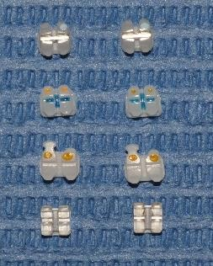

Fígura 3. Brackets Estéticos

Fuente: Directa.

Cada grupo fue sometido a la misma metodología, colocando 2 brackets y dos tubos metálicos a una distancia interbracket de 5 mm para los tubos metálicos y el bracket que representa al segundo premolar superior y una distancia interbracket de 14 mm para la simulación del espacio de extracción. Las muestras fueron cementadas con resina fotopolimerizable Enlight, Ormco, Orange, Calif, USA, mediante el uso de una lámpara Ortholux, 3M Unitek, sobre una sección de acrílico previamente tratada con una capa de adhesivo OrthoSolo, Ormco, en la cual se ligó una barra de alambre de acero inoxidable 0.019x0.025 (TP Orthodontics, Inc, La Porte, Ind. USA) con ligadura estética (TP Orthodontics) o módulo elástico estético (3M Unitek).

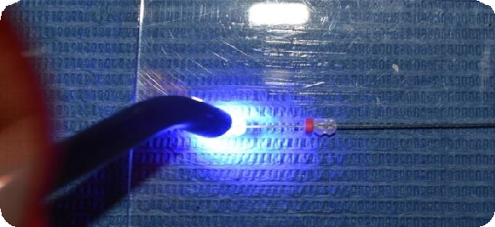
Figura 4. Fotocurado del dispositivo.

Fuente: Directa.
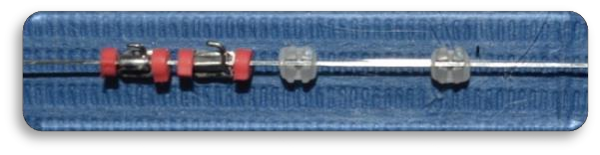
Figura 5. Dispositivo de pruebas.

Fuente: Directa.

Cada uno de los dispositivos fueron montados sobre la máquina de ensayos universales (Shimadzu AGS-X/Software trapezium X) donde se deslizó la barra de alambre a una velocidad de 10mm/60seg., en medio seco, y húmedo con saliva artificial (Viarden) con una aplicación cada tres ensayos. Los resultados fueron sometidos al paquete estadístico SPSS, ANOVA.

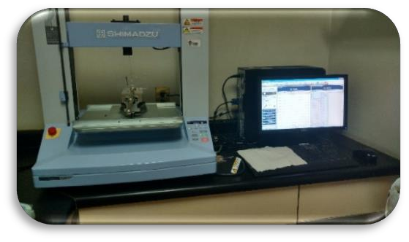

Figura 6. Dispositivos montados sobre la máquina de ensayos universales.

Fuente: Directa.

RESULTADOS

Como se muestra en la TABLA II, el grupo G2, Gemini Clear ligado con módulo elastomérico en medio seco presentó significativamente el deslizamiento más lento (.8800mm) mientras que el grupo G3, Clarity con ligadura estética en medio seco presentó mayor deslizamiento (1.1000 mm), siendo el grupo G1, Inspire Ice el más constante con un avance de .9670mm.

TABLA II. Promedio y desviación estándar de la resistencia a la fricción expresada en mm de los brackets estéticos
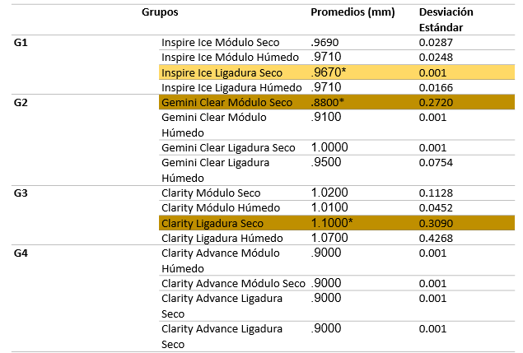

DISCUSIÓN

El movimiento dental ortodóncico se lleva a cabo mediante mecánicas que utilizan la fricción y otras que involucran deslizamiento o una combinación de ambas, la fricción puede ser compensada al momento de aplicar fuerza para lograr un movimiento efectivo, el conocimiento de la fricción por parte del clínico, es esencial para lograr una mecánica efectiva.29
Este estudio in vitro describe el comportamiento que presentó un conjunto de brackets cerámicos cementados a un modelo de acrílico que fue diseñado para medir la cantidad de deslizamiento en la interacción arco/bracket.

Medio Húmedo/seco

Los resultados demostraron que la presencia de saliva produce menor cantidad de deslizamiento a comparación del medio seco a lo contrario demostrado por Kusy, en general los brackets ligados con ligadura estética demostraron una mayor cantidad de deslizamiento en medio seco a sus contrapartes ligadas con módulo elastomérico, la cantidad de deslizamiento es causada por muchos factores y varía de acuerdo al tipo de ligado.7, 10
Un estudio de características similares reportó resultados análogos en un medio seco y húmedo, sin embargo, el método de ligado pudo influenciar los resultados, 7 aunque los efectos de la saliva aún son controversiales.1
Como lo demuestra Ferreira y cols. ,4 la ausencia de saliva disminuye la fuerza de fricción, lo que concuerda con este estudio ya que los grupos G1, G2 Y G3 presentaron la mayor cantidad de deslizamiento en medio seco, ya que a menor fricción mayor cantidad de movimiento.

Sección de alambre de acero inoxidable

Pruebas previas demostraron que no es necesario cambiar la sección de alambre ya que se ha demostrado que no presenta cambios estadísticos significativos.8

Método de ligado

Los valores de deslizamiento fueron altos con ligadura estética y módulo elastomérico, lo cual concuerda con estudios realizados por De Franco et al. Quienes han demostrado que las ligaduras recubiertas producen menor coeficiente de fricción, ya que las ligaduras estéticas generan fuerzas menores al unir el bracket al arco. 28
En este estudio la fuerza de sujeción al arco por el método de ligado no fue medida, sin embargo, las ligaduras fueron apretadas fuertemente por el mismo operador.

Material de fabricación del bracket

Los brackets fabricados de alúmina monocristalina tienden a tener menor resistencia a la fricción que los fabricados en alúmina policristalina, debido a una superficie más lisa, 28 lo que concuerda con nuestro estudio, donde el bracket de alúmina monocristalina presento un deslizamiento más continuo.

CONCLUSIÓN

- Los hallazgos de este estudio demostraron que los brackets del grupo G3 presentaron el mayor deslizamiento con ligadura estética en medio seco, esto puede deberse a su ranura metálica.
- El grupo G2 mostró el menor desplazamiento con módulo elastomérico en seco.
- Los datos de esta investigación pueden aportar información relevante al ortodontista para seleccionar adecuadamente la técnica y tipo de bracket en función de la biomecánica de deslizamiento.
- Elegir un bracket cerámico con ranura metálica puede ser una opción para obtener una mejor mecánica de deslizamiento.
- Los brackets estéticos con ranura metálica presentaran una mecánica de deslizamiento favorable en medio seco y húmedo.
- La mecánica de deslizamiento depende de los materiales que interactúan entre el arco, bracket y método de ligado.
- La elección de los materiales por parte del operador influirá en la mecánica de deslizamiento.
- Las condiciones que se presentan en la cavidad oral difieren de las existentes en el sistema estomatognatico, mismos que están en contacto con la aparatología fija. Investigaciones adicionales que emulen las características orales serán necesarias para producir hallazgos clínicos más exactos.
- Para hacer una correcta elección de un bracket cerámico, se necesita considerar de las demandas estéticas del paciente, la cantidad de apiñamiento y las necesidades en la mecánica de deslizamiento.

REFERENCIAS

- Reicheneder C A, Baumert U, Gedrange T, Proff P, Faltermeier A, Muessig D. Frictional properties of aesthetic brackets. Eur J Orthod. 2007; 29(4):359-65.
- Galvão MB, Camporesi M, Tortamano A, Dominguez GC, Defraia E. Frictional resistance in monocrystalline ceramic brackets with conventional and nonconventional elastomeric ligatures. Prog Orthod. 2013; 23(14)14-20.
- Farah Gh. Mushriq F. Frictional resistence of aesthetic brackets. J Bagh Coll Dentistry 2014; 26(3):118-21.
- Pimentel RF1, de Oliveira RS, Chaves Md, Elias CN, Gravina MA. Evaluation of the friction force generated by monocristalyne and policristalyne ceramic brackets in sliding mechanics. Dental Press J Orthod. 2013; 18(1):12-17.
- Arici N, Akdeniz BS, Arici S. Comparison of the frictional characteristics of aesthetic orthodontic brackets measured using a modified in vitro technique. Korean J Orthod. 2015; 45(1):29-37.
- Kim Y, Cha JY, Hwang CJ, Yu HS, Tahk SG. Comparison of frictional forces between aesthetic orthodontic coated wires and self-ligation Korean J Orthod. 2014; 44(4):157- 67.
- Thorstenson G, Kusy R. Influence of stainless steel inserts on the resistance to sliding of esthetic brackets with second-order angulation in the dry and wet states. Angle Orthod. 2003; 73(2):167-75.
- Moore, Harrington E, Rock W P. Factors affecting friction in the pre-adjusted appliance. Eur J Orthod. 2004; 26(6):579-83.
- Camporesi, Baccetti T, Franchi L. Forces released by esthetic preadjusted appliances with low-friction and conventional elastomeric ligatures. Am J Orthod Dentofacial Orthop. 2007; 131(6):772-5.

- Kusy, Whitley J Q. Frictional resistances of metal-lined ceramic brackets versus conventional stainless steel brackets and development of 3-D friction maps. Angle Orthod. 2001; 71(5):364-74.
- Karamouzos, Athanasiou A E, Papadopoulos M A. Clinical characteristics and properties of ceramic brackets: A comprehensive review. Am J Orthod Dentofacial Orthop. 1997; 112(1):34-40.
- Bishara SE, Ostby A W, Laffoon J, Warren J J. Enamel cracks and ceramic bracket failure during debonding in vitro. Angle Orthod. 2008; 78(6):1078-83.
- Ashok K J, Duggal R, Mehrotra A. Physical Properties and Clinical Characteristics of Ceramic Brackets: A Comprehensive Review. Trends Biomater. Artif. Organs. 2007; 9(1)1-16.
- Mayoral. G. Ortodoncia principios fundamentales y práctica. Barcelona: labor SA; 1990.
- Rodríguez E, White W. Ortodoncia contemporánea diagnóstico y tratamiento. Colombia: Amolca; 2008.
- Baccetti T, Franchi L, Camporesi M. Forces in the presence of ceramic versus stainless steel brackets with unconventional vs conventional ligatures. Angle Orthod. 2008; 78(1):120-4.
- Khambay B, Millett D, McHugh S. Evaluation of methods of archwire ligation on frictional resistance. Eur J Orthod. 2004; 26(3):327-32.
- D'Antò V, Rongo R, Ametrano G, Spagnuolo G, Manzo P, Martina R, Paduano S, Valletta R. Evaluation of surface roughness of orthodontic wires by means of atomic force microscopy. Angle Orthod. 2012; 82(5):922-8.
- Sadique S E, Ramakrishna S, Bing A W. In vitro frictional behavior and wear patterns between contemporary and aesthetic composite orthodontic brackets and archwires. In Wear. 2006; 261(10):1121–1139.

- T. M. Graber, R. L Vanarsdall, Orthodontics: Current principles and techniques. USA: Mosby; 2012.
- Hamdan A, Rock P. The effect of different combinations of tip and torque on archwire/bracket friction. Eur J Orthod. 2008; 30(5):508-14.
- Cervera A, Simón P. Fricción en arco recto. Biomecánica Básica. Rev Esp Ortod 2003; 33(1):65-72.
- Melo M P, Santos F D. Evaluation of physical properties of esthetic brackets after clinical use: Study in situ. J World Fed Orthod. 2013; 2(3):127–132.
- William R. Proffit with Henry W. Fields, Jr. Contemporary orthodontics. USA: Mosby; 2013.
- Mendesa K, Rossouwa E, Friction: validation of manufacturer’s claim. Semin Orthod, 2003; 9(4):236–250.
- Tanne K, Matsubara S, Shibaguchi T, Sakuda M. Wire friction from ceramic brackets during simulated canine retraction. Angle Orthod. 1991; 61(4):285-90.
- Seeram R, Andrew W, Chua H. In vitro frictional behavior and wear patterns between contemporary and aesthetic composite orthodontic brackets and archwires, 2006:261(10): 1121-1139.
- De Franco D, Spiller R, Von Fraunhofer J A .Frictional resistances using Teflon- coated ligatures with various bracket-archwire combinations. Angle Orthod. 1995; 65(1): 63-72.
- Bazakidou E, Nanda R S, Duncanson M G Jr, Sinha P. Evaluation of frictional resistance in esthetic brackets. Am J Orthod Dentofacial Orthop. 1997; 112(2):138-44.
30.- Patil B, Patil N S, Kerudi V V, Chitko S S, Maheshwari AR, Patil HA. Friction between Archwire of Different Sizes, Cross Section, Alloy and Brackets Ligated with Different Brands of Low Friction Elastic Ligatures- An Invitro Study. J Clin Diagn Res. 2016; 10(4):18-22.

ANEXOS

  - Presentación en foros: Ponencia

XV Congreso Internacional de Odontología Multidisciplinaria 2016
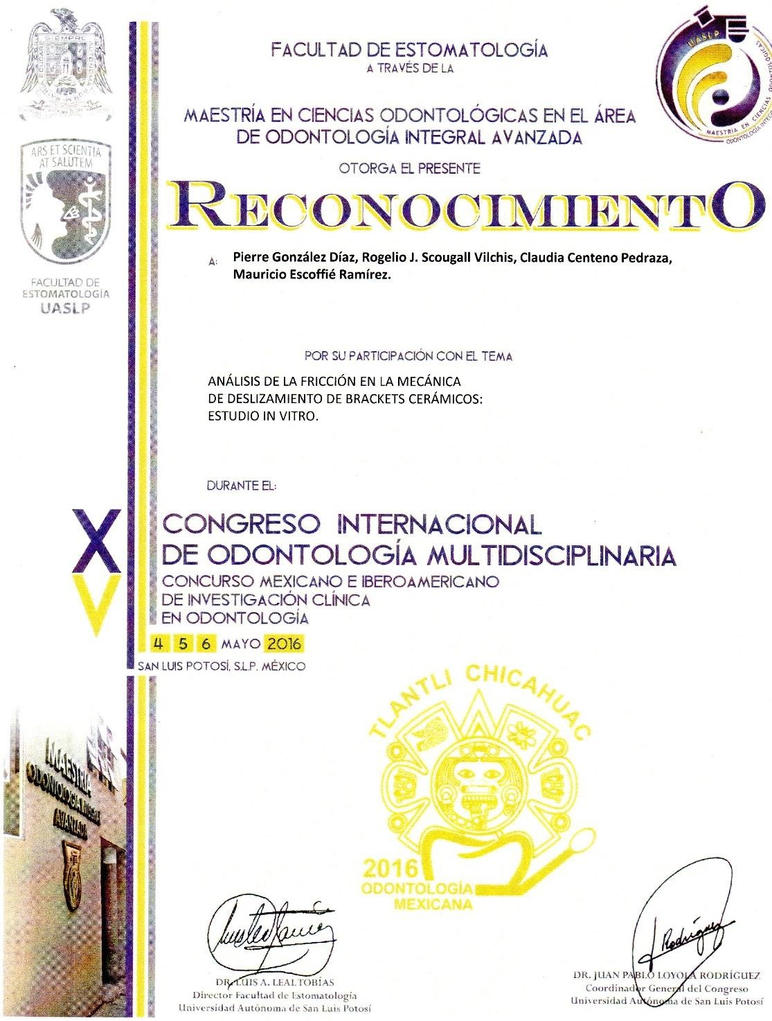

  - Presentación en foros: Cartel

11° Congreso Internacional de Odontología Multidisciplinaria 2016

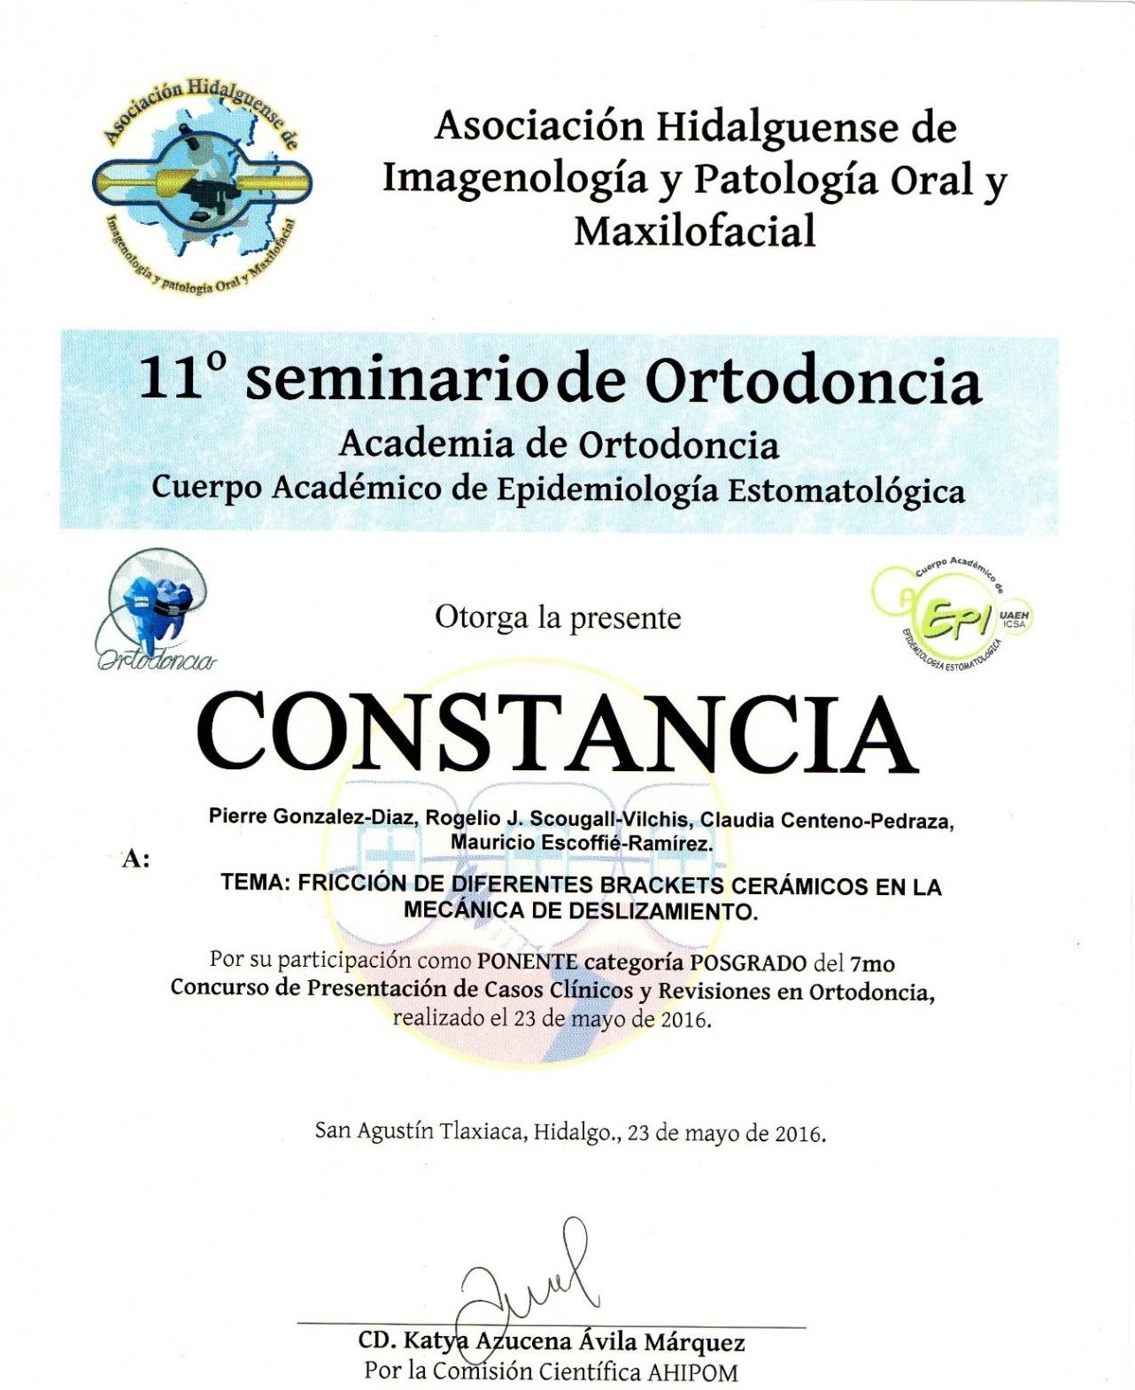

12.2.1 Presentación en foros: Cartel

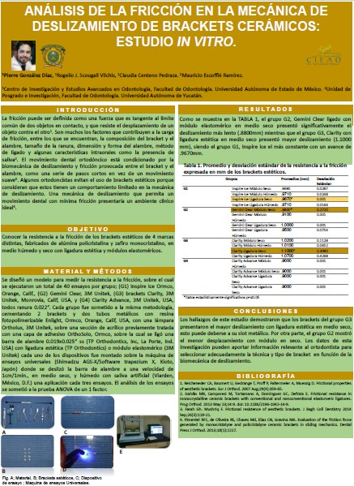

  - Presentación en foros: Ponencia 5° Golden Bracket Award 2016

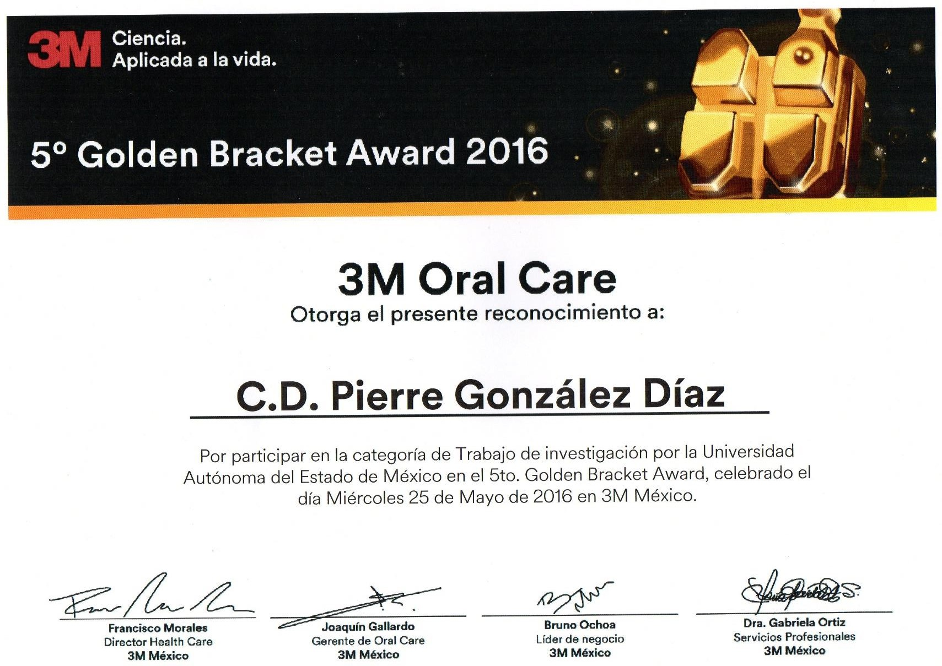

  - Premios obtenidos

Segundo lugar en la presentación de poster, categoría posgrado
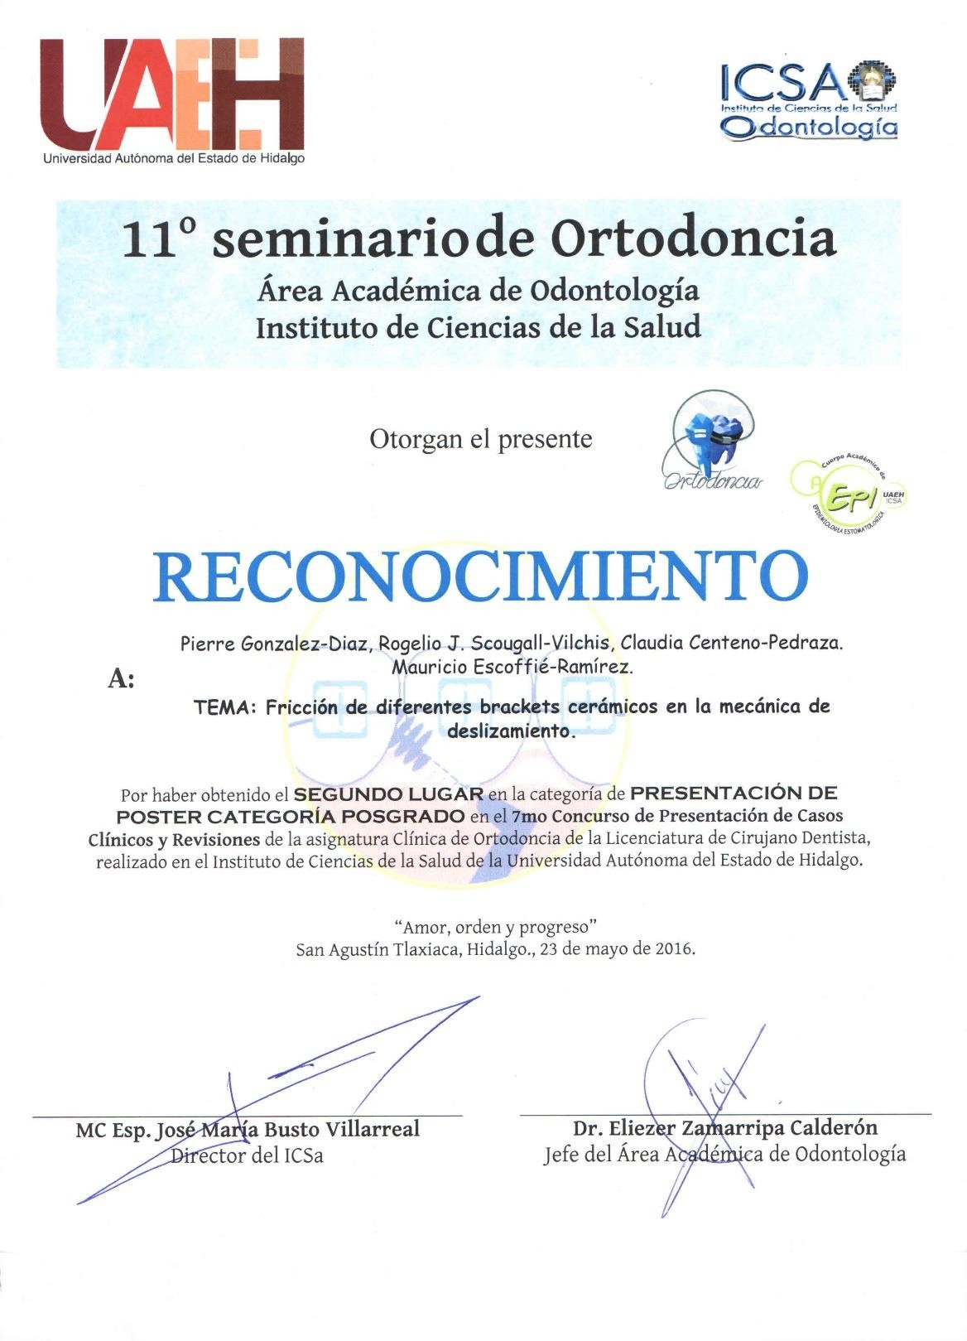

  - Oficios
Oficio de voto de aprobación de director de proyecto terminal
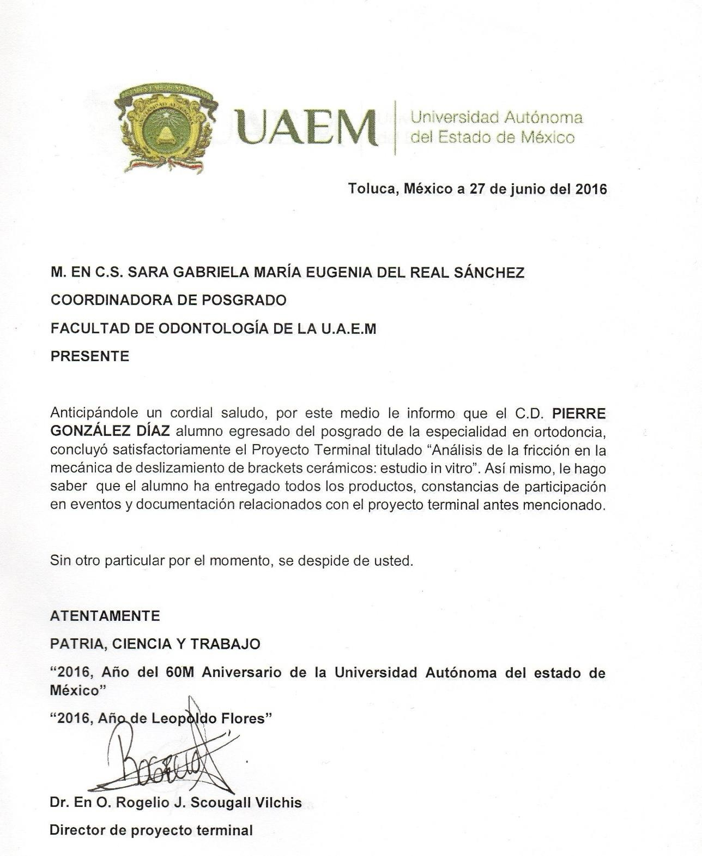

Oficio de voto de aprobación de asesor de proyecto terminal
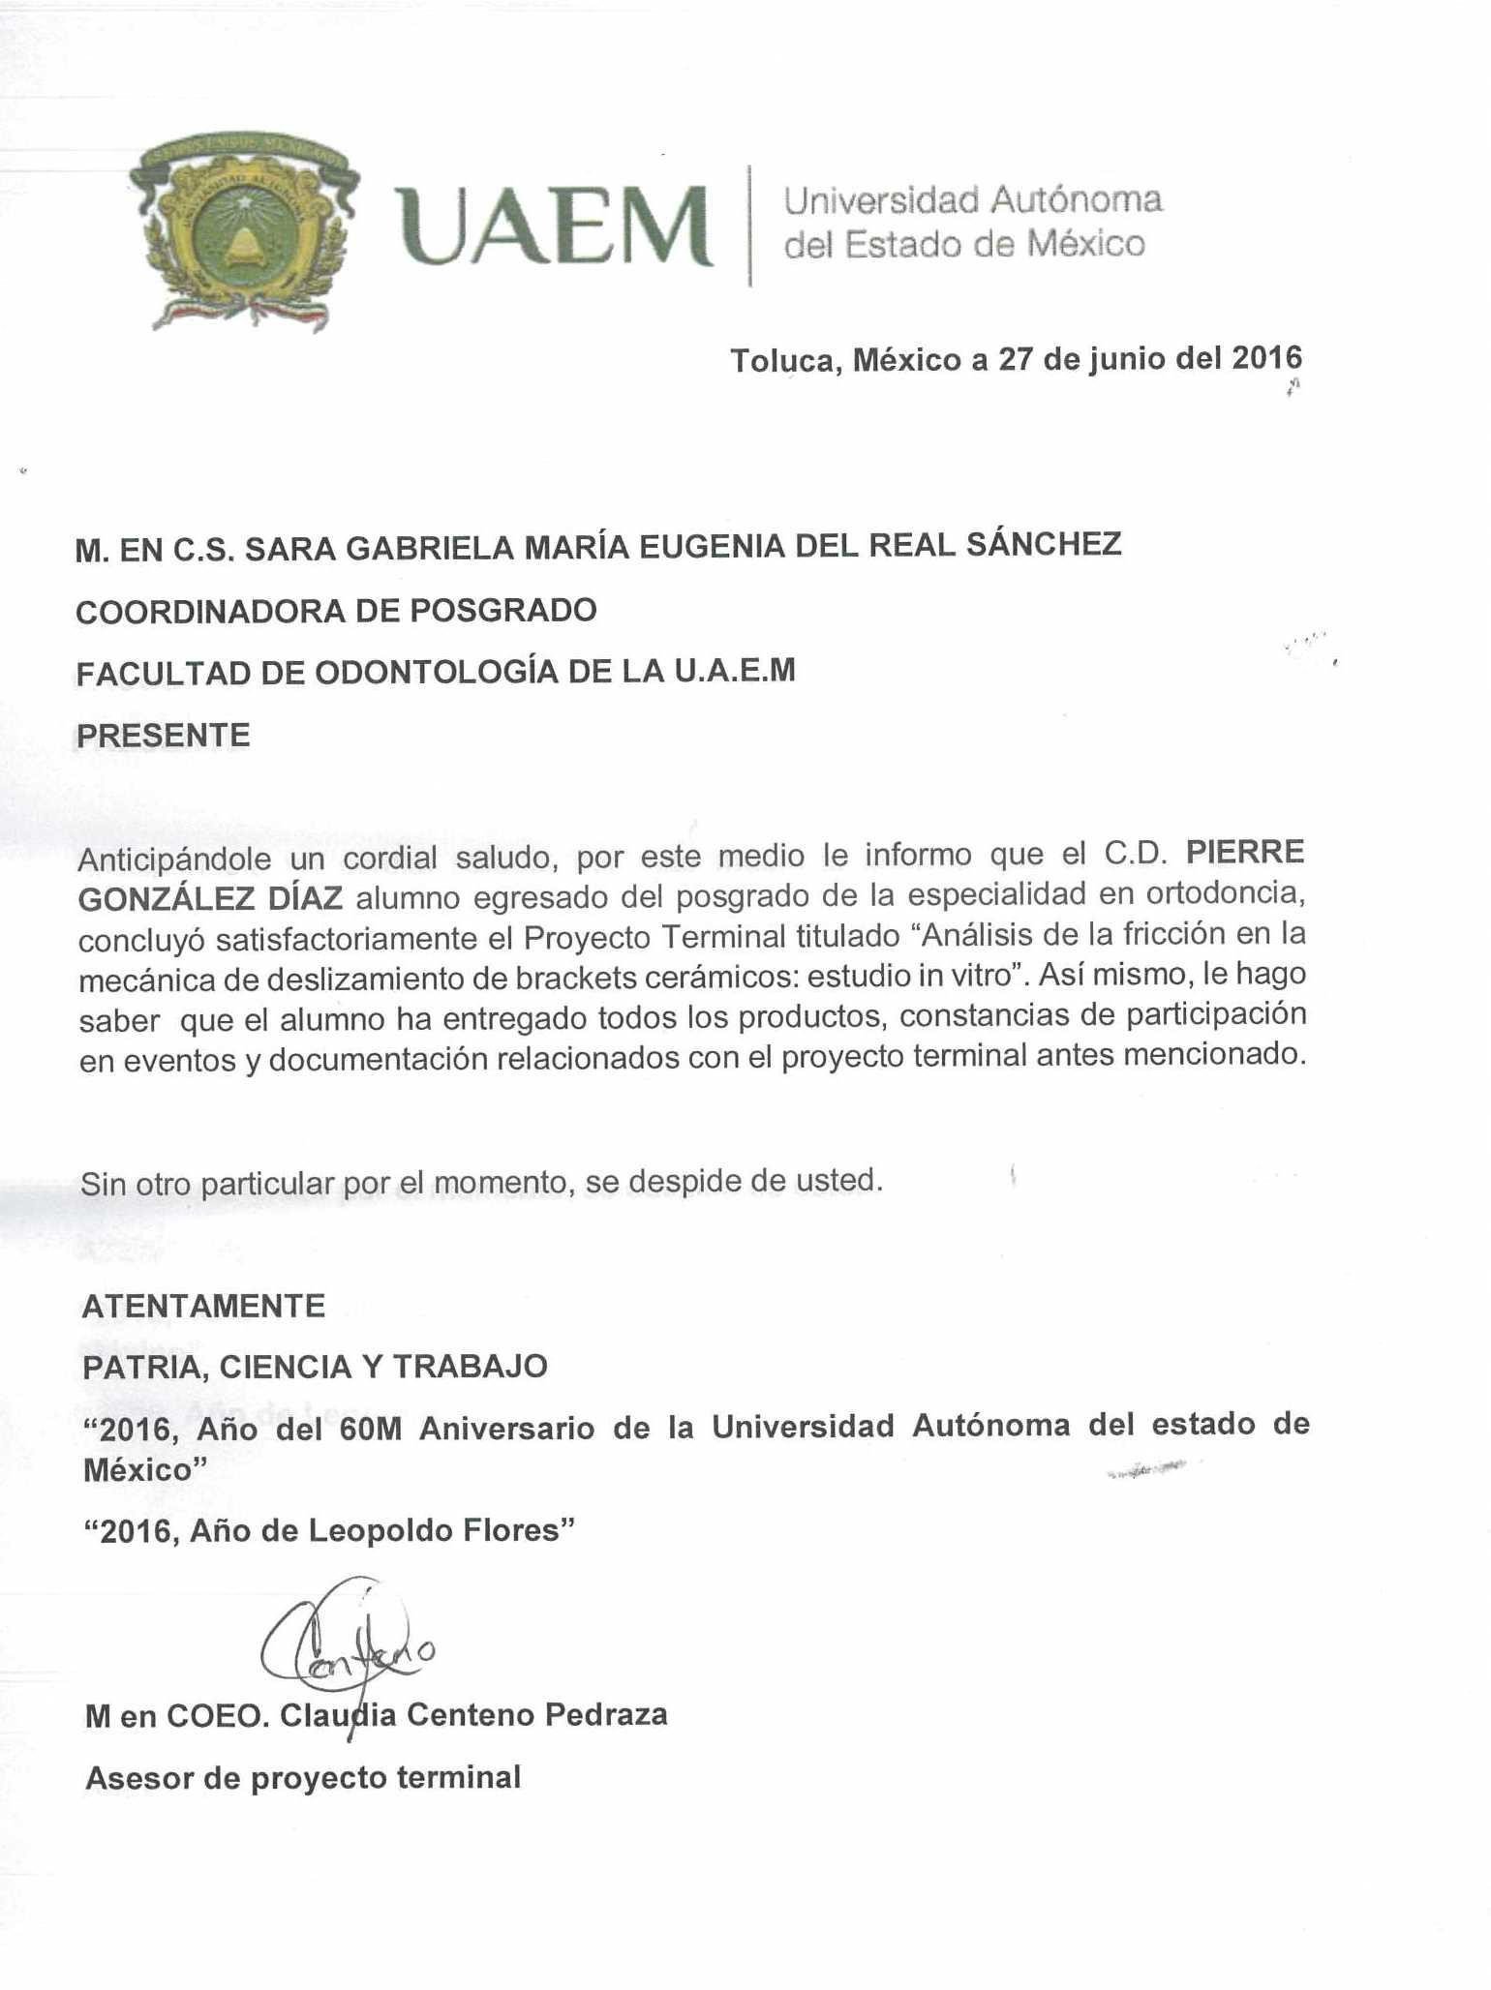

Oficio de voto de aprobación de asesor de proyecto terminal

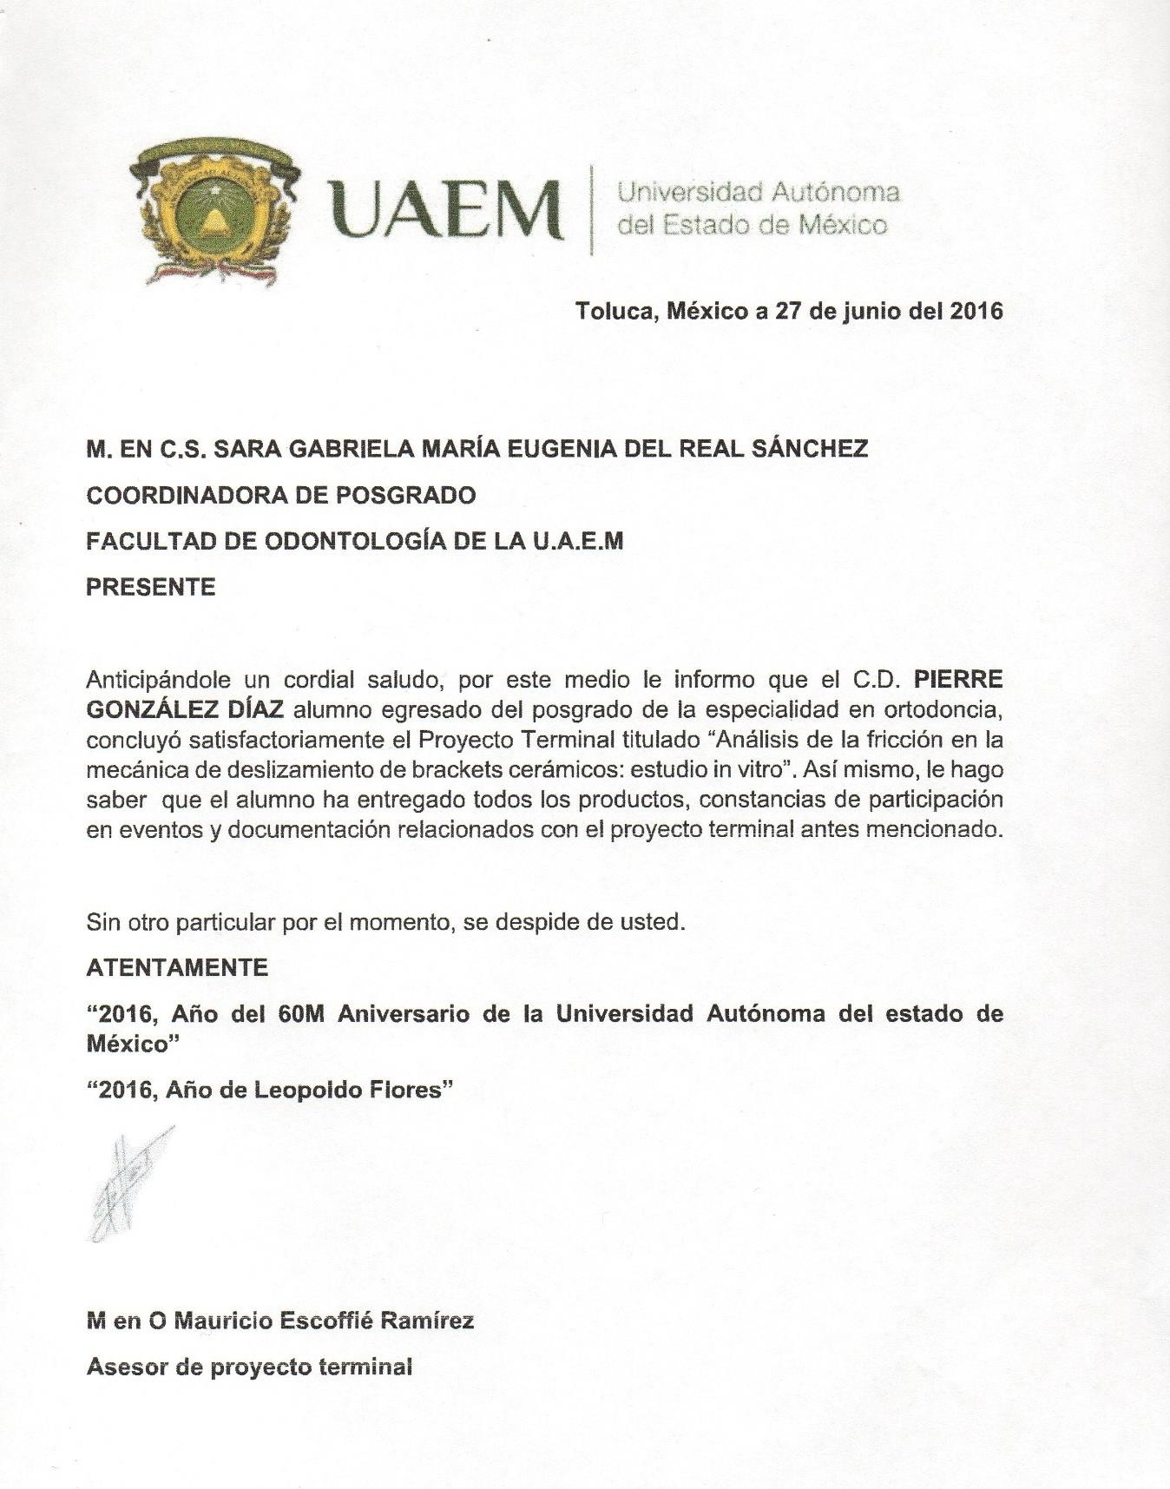

Solicitud de autorización de impresión de proyecto terminal

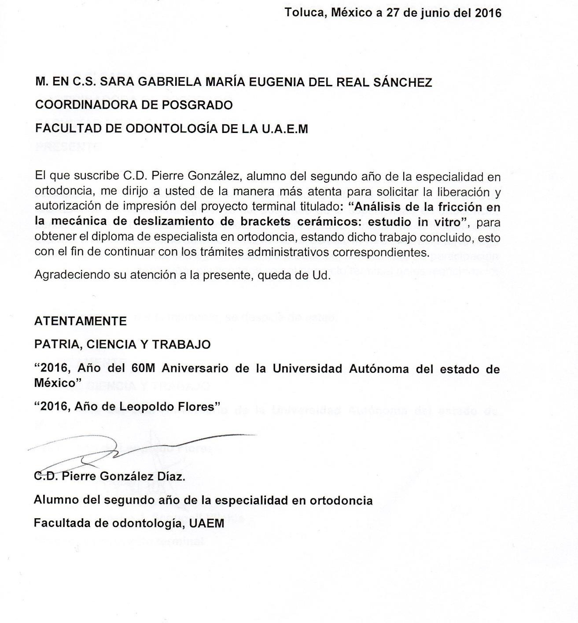

Oficio de autorización de impresión de proyecto terminal
